|  |  |  |
| --- | --- | --- |
| **Begrepp** | **Beskrivning** | **Bild/exempel** |
| Omkrets | Ett föremåls omkrets berättar hur långt det är runt om. | Omkretsen av en rektangel med basen 4 cm och höjden 3 cm är:  (4 + 3 + 4 + 3) cm = 14 cm |
| Cirkel  Medelpunkt | En cirkel är en figur där alla punkter ligger på samma avstånd från medelpunkten. |  |
| Diameter | En diameter är en sträcka tvärs över en cirkel, genom cirkelns medelpunkt. |  |
| Radie | En radie är en sträcka från en cirkels medelpunkt till en punkt på cirkeln. | *kap3_16.wmf.* |
| Area | Ett föremåls area berättar hur stor yta föremålet har. | Grundenheten för area är 1 kvadratmeter (1 m2). Andra exempel på enheter för area är 1 kvadratcentimeter (1 cm2) och 1 kvadratdecimeter (1 dm2).  Arean av en rektangel med basen 4 cm och höjden 3 cm är:  4 cm · 3 cm = 12 cm2 |
| Polygon | En polygon är ett annat namn för månghörning. Polygoner är tvådimensionella figurer med tre eller flera hörn. | kap3_12a.wmfkap3_12b.wmfkap3_12c.wmf  fyrhörning femhörning sexhörning (tetragon) (pentagon) (hexagon) |

|  |  |  |
| --- | --- | --- |
| Parallellogram | En parallellogram är en figur med fyra sidor, där motstående sidor är parallella. | *kap3_13b.wmf* |
| Rektangel | En rektangel är en parallellogram där alla vinklar är räta. | *kap3_13d.wmf* |
| Romb | En romb är en parallellogram där alla sidor är lika långa. | *kap3_13c.wmf* |
| Kvadrat | En kvadrat är en romb där alla vinklar är räta. | *kap3_13e.wmf* |
| Triangel | En triangel är en figur med tre sidor. | kap3_13a.wmf |
| Rätblock | Ett rätblock är en kropp där alla sidoytor är rektanglar. Namnet rätblock kommer från att alla vinklar mellan sidoytorna är räta. | Några exempel på rätblock är glasspaket och tändsticksaskar. |
| Kub | En kub är ett rätblock där alla sidoytor är kvadrater. | Några exempel på kuber är sexsidiga tärningar, iskuber och byggklossar. |

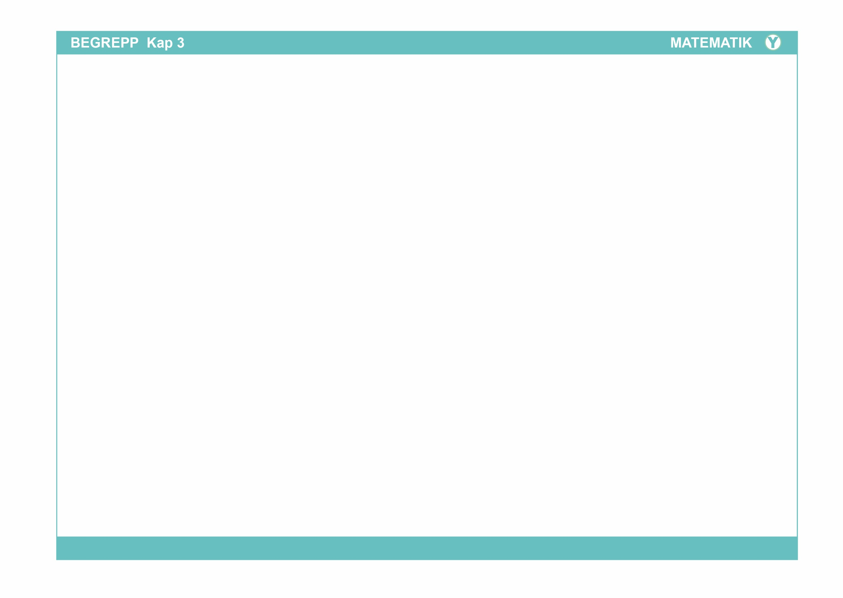

|  |  |  |
| --- | --- | --- |
| Basyta | Basytan är den av sidoytorna hos en kropp som man väljer till basyta. Ofta är det ytan som är nedåt, alltså den som kroppen står på. |  |
| Volym | Ett föremåls volym berättar hur stort ett föremål är. | Grundenheten för volym är 1 kubikmeter (1 m3). Andra exempel på enheter för volym är 1 kubikcentimeter (1 cm3) och 1 kubikdecimeter (1 dm3).  1 liter, 1 deciliter (1 dl) och 1 milliliter (1 ml) är också enheter för volym.  1 liter = 1 dm3 och 1 ml = 1 cm3.  Volymen av ett rätblock med kanterna 4 cm, 3 cm och 2 cm är:  4 cm · 3 cm · 2 cm = 24 cm3 |
| Begränsningsarea | Begränsningsarean är den sammanlagda arean runt om en kropp. | Begränsningsarean är 6 · 1 cm2 = 6 cm2. |
| Prisma | Ett prisma är en kropp med två parallella och identiska sidoytor som är polygoner. |  |



|  |  |  |
| --- | --- | --- |
| Pyramid | En pyramid är en kropp där basytan är en polygon och alla sidoytor är trianglar med en gemensam punkt - pyramidens spets. |  |
| Cylinder  Mantelyta | En cylinder är en kropp där basytan ofta är en cirkel. Mantelytan är ytan runt cylindern. |  |
| Kon | En kon är en kropp där basytan ofta är en cirkel och mantelytan utgår från cirkeln och strålar ihop till en spets. |  |
| Mantelyta | Mantelyta kallas den rundade ytan på en cylinder eller en kon. Mantelytans area kallas för mantelarean. |  |

|  |  |  |
| --- | --- | --- |
| Klot | Ett klot är en kropp där alla punkter på ytan ligger på samma avstånd från medelpunkten. |  |

